消費者トラブル相談（令和２年12月）の状況

菊池市消費生活センターへの相談件数：
令和２年12月： １８件
令和２年度累計： ２０９件（前年度比+29件）

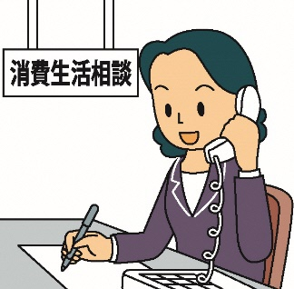
<相談のあった主なトラブル＞
・借金関連（3件）
・通信販売関連（2件）
・情報商材（2件）
※情報商材（主にインターネットなどを介して売買される情報のこと。「情報」の内容自体が商品となるもの）による相談では、SNSで知り合った人から、簡単に儲かる仕事があると紹介され、仕事に必要と言われたマニュアルなどを高額で購入したが、マニュアル通りにやっても全く儲からないという事例です。返金に応じてもらえなかったり、相手の所在もよく分からないものが大半です。簡単に儲かる話などは絶対にありませんので、この手の勧誘には十分ご注意ください。

相談電話番号 ０９６８－３６－９４５０ または１８８

菊池市消費生活センター
相談時間：月曜日～金曜日（祝祭日を除く）10時～16時

